Консультация для родителей
«Правильно ли говорит Ваш ребенок?»
Подготовил: учитель-логопед Москвич С.В.
В ряду задач, стоящих перед дошкольным учреждением, важное место
занимает задача подготовки детей к школе. Одним из основных показателей
готовности ребенка к успешному обучению является правильная, хорошо
развитая речь.
Порою умственно и психически нормально развивающиеся дети
испытывают трудности в овладении речью. Чаще всего это бывает в тех
случаях, когда ребенок много болеет, по каким-то причинам часто
отсутствует в детском саду.
Однако очень часто можно констатировать тот факт, что родители не
уделяют должного внимания работе по преодолению какого-либо речевого
дефекта у ребенка.
Это связано как правило с двумя причинами:
• родители не слышат недостатков речи своих детей;
• взрослые не придают нарушениям речи серьезного значения,
полагая, что с возрастом все пройдет само собой.
Речь же самих взрослых, окружающих ребенка, должна быть всегда правильной, отчетливой, плавной, простой по структуре, ясной и выразительной, неторопливой, но и не излишне растянутой. Нельзя допускать, чтобы дети говорили на вдохе, захлебываясь и задыхаясь.
Если ребенок будет постоянно слышать правильную речь, то и сам он в конце концов будет говорить правильно.
В дошкольном возрасте речь ребенка развивается наиболее интенсивно. Поэтому надо всячески поощрять его стремление говорить, предоставляя ему в этом отношении известную свободу. Не следует, как это делают некоторые родители, раздражаться его «болтовней». Но в то же время постепенно приучайте сына или дочь к речевой дисциплине, объясните что, когда говорят другие, надо помолчать, не перебивать их.

Важная задача - научить ребенка правильно пользоваться своим голосом. Напомните ему, чтобы он не кричал, не говорил очень громко, иначе это приведет к перенапряжению голосовых связок, в результате чего может возникнуть хрипота. Но может быть и так, что у ребенка слишком тихий голос. Это обычно наблюдается у детей физически ослабленных, робких, застенчивых. В таком случае хорошо начинать разговор с ребенком на большом расстоянии. Незаметно для себя малыш начнет усиливать свой голос. Так же нужно побуждать его читать стихи, рассказывать сказки, удалившись в другой конец комнаты. Но никогда не следует понуждать ребенка говорить громко. Только подбадривание, ласковые уговоры приведут к желательному результату.
Родители могут сами проверить правильность произношения детьми
звуков. Для этого нужно дать ребенку простое задание:
- «Назови предмет на картинке». Картинки подбираются так, чтобы
проверяемый звук находился в трех позициях: в начале, в середине и в конце
слова.
Результаты проверки желательно записать. Например, “р” и “рь”
отсутствуют; “л” заменяет на “в”: говорит “вак” вместо “лак”; “ль”
отсутствует; “с”, “сь”, “з”, “зь” говорит чисто; “ш”, “ж”, “ч”, “щ” заменяет на
мягкие свистящие: “шуба” — “сюба”, “жук” — “зюк”, “чай” — “тяй”,
“щенок” — “сенок”.
- Бывает так, что в речи ребенок звук не произносит или произносит
дефектно, а изолированно звук правильный.
Для проверки наличия в речи изолированных звуков можно
использовать звукоподражания. Попросить ребенка повторить:
Ввв – воет ветер, вьюга
Ммм – мычит корова
Ннн – ноет Нонна

Ффф – выходит воздух из шара
Ссс – насос свистит
Сссь – бежит вода
Ззз – звенит большой комар
Зззь – звенит маленький комарик
Шшш – шипит змея
Жжж – жужжит жук
Щщщ – шум щетки Ччч – стрекочет кузнечик
Ллл – гудит большой самолет
Ллль – гудит маленький самолетик
Ппп – пыхтит паровоз
Ббб – бренчит крышка на чайнике
Ддд – строчит пулемет
Ттт – стучит молоток
Ккк – капает дождь
Ггг – гогочет гусь
Ххх – греем руки
Ттть – тикают часы
Если вы выяснили, что изолированно ребенок звук произносит
правильно, то можно отрабатывать (автоматизировать) звук самостоятельно
после консультации с логопедом.
Фонетический слух - основа правильной речи.
Умение сосредоточиться на звуке — очень важная особенность
человека. Без нее нельзя научиться слушать и понимать речь. Также важно
различать, анализировать и дифференцировать на слух фонемы (звуки, из
которых состоит наша речь).
Маленький ребенок не умеет управлять своим слухом, не может
сравнивать звуки. Но его можно этому научить. Особенно необходимо
развивать фонематический слух детям с речевыми проблемами. Порой
малыш просто не замечает, что он неправильно произносит звуки.
Цель игровых упражнений — научить его слушать и слышать. Вы
вскоре заметите, что ребенок начал слышать себя, свою речь, что он пытается
найти правильную артикуляцию звука, исправить дефектное произношение.
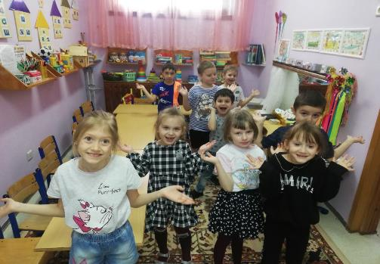
Игры и упражнения для развития фонематического слуха.
Игра «Поймай нужный звук хлопком».
Инструкция: Если услышишь звук [k] в слове - хлопни в ладоши. Слова: [K]ран, мор[K]овь, шалаш, ботино[K]. . .
То же с любыми другими звуками:
Ш – кошка, шапка, маска, подушка…; С – собака, краски, лошадь, носки, нос…
Р – руки, лапки, Родина, полка, кружка…; Л – лопата, кора, слова, плов…
Игра «Придумать слова на заданный звук».
Для начала лучше давать только гласные звуки (а, о, у, и) – арбуз, обруч, улитка, иголка и т.п.
Затем согласные (р, с, ш, л, п, б и т.п.)
Повторение цепочек слогов.
Слоги задаются с разной силой голоса, интонацией. (са-ША-са), (за-за-СА). Слоги можно задавать с любыми оппозиционными звуками, например с-ш, ш-ж, л-р, п-б, т-д, к-г, в-ф (т.е. глухие-звонкие, твердые мягкие, свистящие-шипящие). Следите, чтобы ребенок не менял последовательности в цепочках. Если ему трудно дается повторение трех слогов, давайте сначала два слога: са-ша, ша-са,
са-за, за-са, ла-ра, ра-ла, ша-ща, ща-ша и т.п.
Примеры слоговых цепочек:
Са-за-за, за-за-са, са-за-са, за-са-за
Са-ша-ша, ша-ша-са, са-ша-са, ша-са-ша
Ла-ра-ра, ра-ла-ла, ра-ла-ра, ла-ра-ла
Ша-ща-ща, ша-ща-ша, ща-ша-ша, ща-ша-ща
За-жа-жа, жа-за-за, за-жа-за, жа-за-жа (Аналогично с другими парами звуков)
Игра «Цепочки слов»
Эта игра - аналог всем известных "городов". Заключается она в том, что на последний звук заданного предыдущим игроком слова игрок последующий придумывает свое слово. Образуется цепочка слов: аист - тарелка - арбуз.
Игры для развития слухового внимания.
ЧТО ЗА МАШИНА?
Угадай, что за машина проехала по улице: легковая, автобус или
грузовик? В какую сторону?
УСЛЫШЬ ШЕПОТ
Отойди от меня на 5 шагов. Я буду шепотом давать команды, а ты
выполняй их. Отойди на 10, 15, 20 шагов. Ты меня слышишь?

Это лишь некоторые простые рекомендации, по использованию
отдельных приёмов речевой коррекции,
и которыми педагоги нашего ДОУ пользуются в своей
ежедневной педагогической практике.

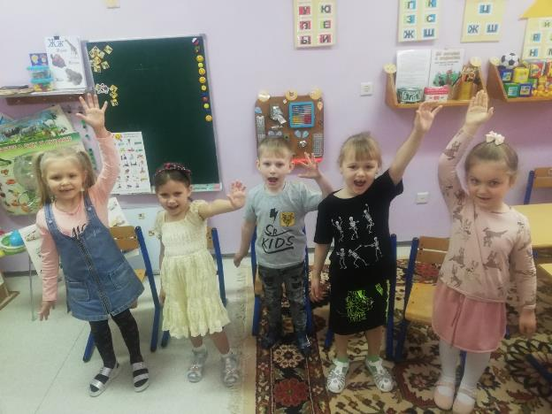
ПОМНИТЕ, если возникло беспокойство по поводу
речевого развития вашего малыша, не ждите, когда «пройдёт само»
проконсультируйтесь с логопедом!

